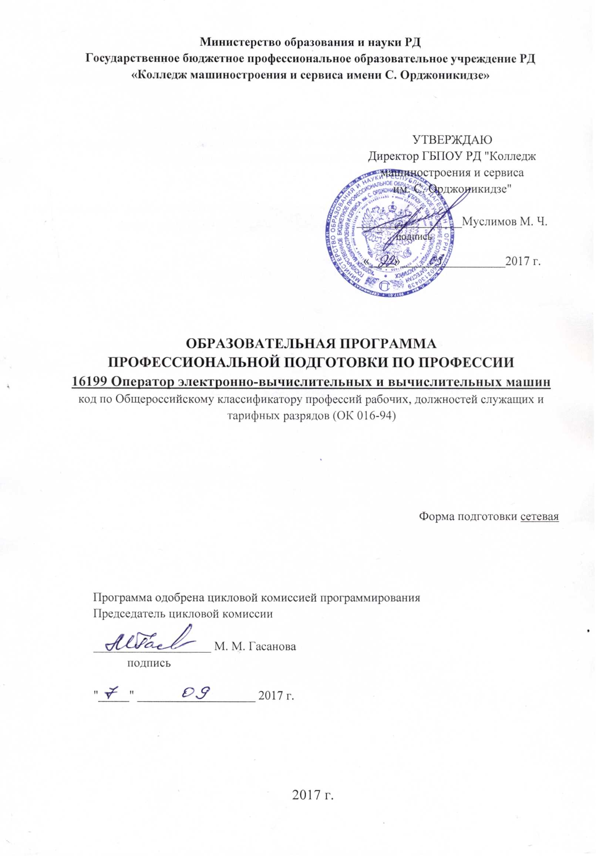

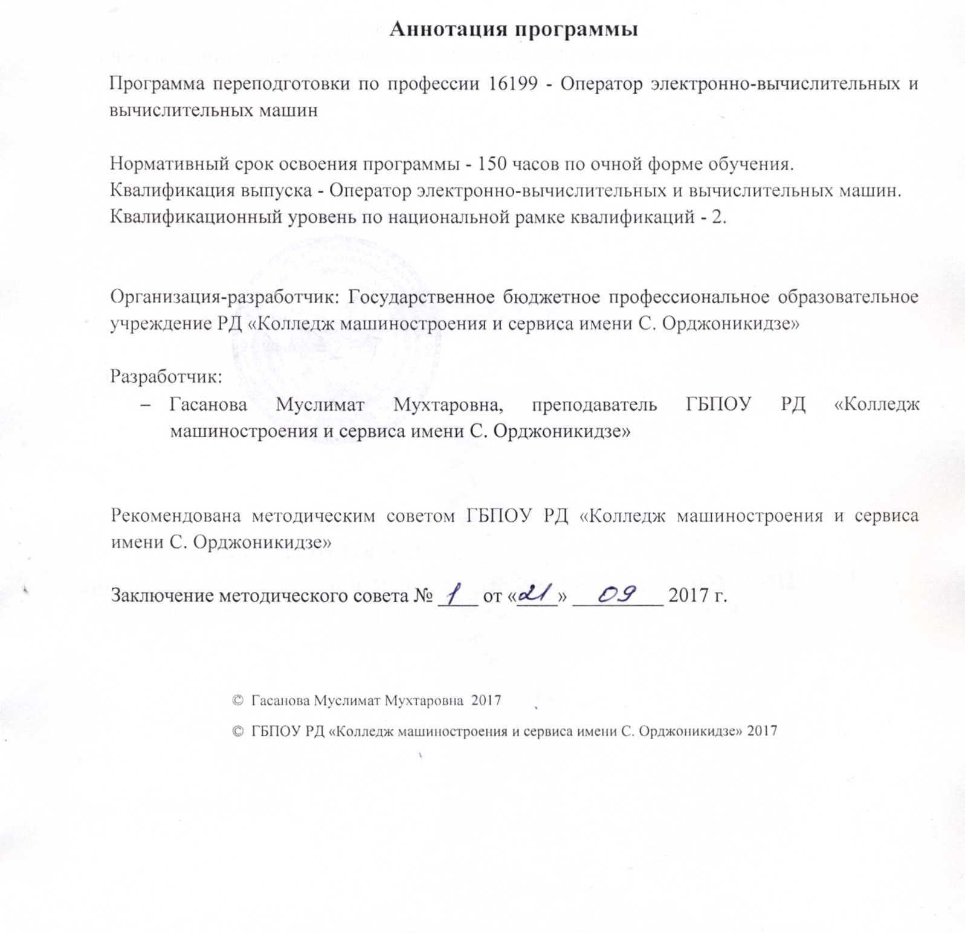

Содержание

1. Общие положения  1.1 Требования к поступающим  1.2 Нормативный срок освоения программы  1.3 Квалификационная характеристика выпускника  2. Характеристика подготовки  3. Учебный план  4. Оценка качества освоения профессиональной образовательной программы  Приложение 1. Программа учебной дисциплины "Охрана труда"  Приложение 2. Программа учебной дисциплины "Основы экономики"  Приложение 3. Программа учебной дисциплины "Операционные системы"  Приложение 4. Программа учебной дисциплины "Информационные технологии"  Приложение 5. Программа учебной дисциплины "Компьютерная графика"  Приложение 6. Программа учебной дисциплины "Системы мультимедиа" | 4  5  5  5  6  10  11

1. Общие положения

Профессиональная образовательная программа переподготовки по профессии 16199 Оператор электронно-вычислительных и вычислительных машин разработана на основе:
- Федерального закона от 29 декабря 2012 г. № 273-ФЗ «Об образовании в Российской Федерации»;
- Федеральный закон Российской Федерации от 25 декабря 2008 г. N 287-Ф3 «О внесении изменений в Закон Российской Федерации «О занятости населения в Российской Федерации»;
- Общероссийского классификатора профессий рабочих, служащих, ОК 016-94, 01.11.2005 г.;
- Постановления Правительства Российской Федерации от 15.08.2013г. № 706 "Об утверждении правил оказания платных образовательных услуг";
- Приказа Минобразования России от 29.10.01 №3477 «Об утверждении Перечня профессий профессиональной подготовки»;
- Письма Минобрнауки России от 29 декабря 2009 г. № 03-2672 «О разработке примерных основных образовательных программ профессионального образования» за подписью директора Департамента государственной политики в сфере образования И. М. Реморенко.

Термины, определения и используемые сокращения
В программе используются следующие термины и их определения:
Компетенция – способность применять знания, умения, личностные качества и практический опыт для успешной деятельности в определенной области.
Общая компетенция - способность успешно действовать на основе практического опыта, умений и знаний при решении задач, общих для многих видов профессиональной деятельности.
Профессиональная компетенция - способность успешно действовать на основе умений, знаний практического опыта при выполнении задания, решении задачи профессиональной деятельности.
Профессиональный модуль – часть основной профессиональной образовательной программы, имеющая определенную логическую завершенность по отношению к планируемым результатам подготовки, и предназначенная для освоения профессиональных компетенций в рамках каждого из основных видов профессиональной деятельности.
Основные виды профессиональной деятельности – профессиональные функции, каждая из которых обладает относительной автономностью и определена работодателем как необходимый компонент содержания основной профессиональной образовательной программы.
Результаты подготовки – освоенные компетенции и умения, усвоенные знания, обеспечивающие соответствующую квалификацию и уровень образования.
Учебный (профессиональный) цикл – совокупность дисциплин (модулей), обеспечивающих усвоение знаний, умений и формирование компетенций в соответствующей сфере профессиональной деятельности.
ПМ – профессиональный модуль;
ОК – общая компетенция;
ПК – профессиональная компетенция.

  - Требования к поступающим
На обучение по программе подготовки по профессии 16199 «Оператор электронно-вычислительных и вычислительных машин» принимаются лица, начинающие практическое освоение ПК или желающие расширить и углубить ранее приобретенный опыт работы с вычислительной техникой.

  - Нормативный срок освоения программы
Нормативный срок освоения программы 150 часов при очной форме подготовки.

  - Квалификационная характеристика выпускника
Выпускник должен быть готов к профессиональной деятельности по выполнению работ на электронно-вычислительных и вычислительных машинах различного вида и типа в качестве Оператора электронно-вычислительных и вычислительных машин.
Квалификационный уровень по национальной рамке квалификаций: 2

- Характеристика подготовки

Программа представляет собой комплекс нормативно-методической документации, регламентирующей содержание, организацию и оценку результатов подготовки. Основная цель подготовки по программе - прошедший подготовку и итоговую аттестацию должен быть готов применить свои знания и умения в организациях (на предприятиях) различной отраслевой направленности независимо от их организационно-правовых форм.
Программа охватывает вопросы устройства и архитектуры ЭВМ, назначения и взаимодействия его основных и дополнительных периферийных устройств, основное системное и прикладное обеспечение электронно-вычислительной машины. В процессе учебы уделяется большое внимание получению практических навыков работы на ПК, для чего разработаны специальные упражнения. При их выполнении происходит освоение клавиатуры, работы с мышью, знакомство с приемами работы с магнитными накопителями, со структурой размещения информации на магнитных дисках. Учащиеся приобретают опыт работ в локальных сетях образовательного учреждения и в глобальной сети Интернет.
При изучении системных программ основное внимание уделяется работе операционной системы Windows 7/8/10. В классе прикладных программ слушатели изучают получившие широкое распространение текстовые редакторы, табличные процессоры и системы управления информацией.

Выпускник, должен обладать общими компетенциями, включающими в себя способность:
ОК.1 Понимать сущность и социальную значимость своей будущей профессии, проявлять к ней устойчивый интерес
ОК. 2 Организовывать собственную деятельность, определять методы и способы выполнения профессиональных задач, оценивать их эффективность и качество
ОК. 3 Решать проблемы, оценивать риски и принимать решения в нестандартных ситуациях
ОК. 4 Осуществлять поиск, анализ и оценку информации, необходимой для постановки и решения профессиональных задач, профессионального и личностного развития
ОК. 5 Использовать информационно – коммуникационные технологии для совершенствования профессиональной деятельности
ОК. 6 Работать в коллективе и команде, обеспечить ее сплочение, эффективно общаться с коллегами, руководством, потребителями
ОК. 7 Ставить цели, мотивировать деятельность подчиненных, организовывать и контролировать их работу с принятием на себя ответственности за результат выполнения заданий
ОК. 8 Самостоятельно определять задачи профессионального и личностного развития, заниматься самообразованием, осознано планировать повышение квалификации
ОК. 9 Быть готовым к смене технологий в профессиональной деятельности.

Результатом освоения программы является освоение профессиональных компетенций (ПК):
- Производить инсталляцию, настройку и обслуживание программного обеспечения компьютерных систем.
- Осуществлять выбор методов и средств измерения эксплуатационных характеристик объектов профессиональной деятельности.
- Выполнять работы по модификации отдельных компонент программного обеспечения.
- Обеспечивать защиту программного обеспечения компьютерных систем.

С целью овладения соответствующими профессиональными компетенциями обучающийся в ходе освоения программы должен:
иметь практический опыт:
- работы с пакетом программ Microsoft Office;
- работы в интегрированных средах и операционных системах;
- настройки антивирусного программного обеспечения;
- корректного установления и удаления программного обеспечения ЭВМ;
- модернизации компьютерного оборудования;
- обновления программного обеспечения.
уметь:
- создавать и редактировать текстовые документы;
- работать с электронными таблицами;
- создавать, дополнять и редактировать базы данных;
- создавать текстовые и графические слайды для презентации;
- настраивать, изменять и восстанавливать интерфейс программного обеспечения ЭВМ;
- производить инсталляцию, настройку и обслуживание программного обеспечения компьютерных систем;
- устанавливать новые версии программного обеспечения ЭВМ;
- устанавливать драйвера для нового оборудования;
- обслуживать современное оборудование
- сканировать текстовую и графическую информацию и передавать её во внешние источники
- правильно считывать и оценивать показания, выдаваемые диагностической программой;
- принимать решения по модернизации оборудования
- устанавливать антивирусные программы;
- обновлять антивирусные базы;

знать:
- основные элементы текстового документа;
- правила ввода и редактирования текста в программе Word;
- основные элементы окна Excel;
- правила ввода и редактирования данных в Excel;
- как работать с шаблонами;
- механизм создания базы данных, запросов в Access.
- порядок создания связей между базами данных.
- механизм создания публикаций.
- порядок создание презентации.
- классификацию программного обеспечения;
- назначение и функции операционных систем;
- требования различных ОС с аппаратным средствам.
- общие команды MS DOS;
- назначение и возможности программ оболочек;
- функции и возможности ОС Windows;
- архитектуру и принципы работы ОС Windows;
- назначение, функции и возможности программ-упаковщиков;
- виды антивирусной защиты программного обеспечения ЭВМ;
- методы обновления антивирусных баз;
- основные методы установки программного обеспечения и драйверов устройств;
- внешние и внутренние накопители информации;
- виды принтеров и правила их обслуживания;
- типы и структуру локальных сетей;
- основы работы в глобальной сети.

Подготовка по программе предполагает изучение следующих учебных дисциплин:
ОПд.01 Охрана труда (Приложение 1)
ОПд.02 Основы экономики (Приложение 2)
ОПд.03 Операционные системы (Приложение 3)
ОПд.04 Информационные технологии (Приложение 4)
ОПд.05 Компьютерная графика (Приложение 5)
ОПд.06 Системы мультимедиа (Приложение 6)

- Учебный план

Учебный план подготовки по профессии 16199 - Оператор электронно-вычислительных и вычислительных машин
Квалификация - Оператор электронно-вычислительных и вычислительных машин
Форма обучения - сетевая
Нормативный срок - 150 часов

Индекс | Элементы учебного процесса, в том числе учебные дисциплины, профессиональные модули, междисциплинарные курсы | Сроки обучения (часы)
ОП.00 | Общепрофессиональные дисциплины
ОПд.01 | Охрана труда | 8
ОПд.02 | Основы экономики | 6
ОПд.03 | Операционные системы | 30
ОПд.04 | Информационные технологии | 74
ОПд.05 | Компьютерная графика | 22
ОПд.06 | Системы мультимедиа | 10
 | Всего | 150

4. Оценка качества освоения профессиональной образовательной программы

Оценка качества подготовки включает текущий контроль знаний и итоговую аттестацию обучающихся.
Текущий контроль знаний и итоговая аттестация проводится образовательным учреждением по результатам освоения программ учебных дисциплин: «Охрана труда», «Основы экономики», «Операционные системы», «Информационные технологии», «Компьютерная графика», «Системы мультимедиа». Формы и условия проведения текущего контроля знаний и итоговой аттестации разрабатываются образовательным учреждением самостоятельно и доводятся до сведения обучающихся в начале обучения.
К итоговой аттестации допускаются лица, выполнившие требования, предусмотренные программой и успешно прошедшие все аттестационные испытания, предусмотренные программами учебных дисциплин. Аттестационной комиссией проводится оценка освоенных выпускниками профессиональных компетенций в соответствии с согласованными с работодателями критериями, утвержденными образовательным учреждением.
Лицам, прошедшим соответствующее обучение в полном объеме и получившим положительную оценку на аттестации, образовательным учреждением выдаются документы установленного образца.

